Filipo de Macedonia: un estadista olvidado por la historia

La exhaustiva biografía de un estadista brillante, creador de una maquinaria militar invencible, hábil diplomático y astuto negociador. Sin Filipo de Macedonia no hubiera existido el Alejandro Magno conquistador.
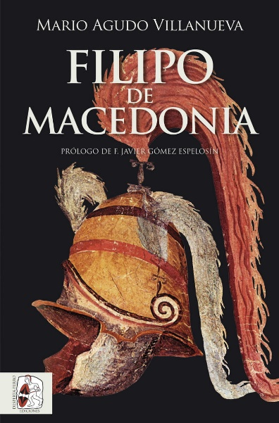
29-1-2024 – La editorial Desperta Ferro Ediciones publica Filipo de Macedonia de Mario Agudo Villanueva.

Filipo de Macedonia, conquistador de Grecia, forjador de la falange, estadista genial, y, sin embargo, eclipsado por dos colosos contemporáneos: Demóstenes, su gran antagonista, y su propio hijo, Alejandro Magno, acaso la figura más célebre de la Antigüedad. Si el orador dibujó en sus ácidas Filípicas el retrato de un tirano que acabó con la democracia ateniense, el vástago de Filipo empequeñeció los logros de su progenitor, llevando su planeada invasión del Imperio persa hasta donde ningún griego hubiera siquiera soñado. Nada hubiera sido posible sin los sólidos cimientos plantados por su padre. La irrupción de Macedonia en el siglo IV a.C. coincidió con el declive de las hasta entonces potencias hegemónicas en la Hélade, Esparta, Tebas y, sobre todo, Atenas, desplazadas en apenas unos años por ese reino periférico. Filipo fue el gran artífice de esta transformación, por lo que la propaganda política de sus rivales le presentó como un hombre despiadado y sanguinario, oportunista y calculador, embaucador, borracho y mujeriego, un tirano dispuesto a todo por reducir a los griegos a la esclavitud. Una imagen afianzada en el imaginario colectivo, donde la figura de Alejandro Magno se dibuja a partir del turbulento triángulo afectivo que formaba con sus progenitores, Filipo, un padre beodo y maltratador, y Olimpíade, una madre mística, posesiva y conspiradora. Sin embargo, el análisis de las fuentes literarias y arqueológicas permite liberarnos de esa imagen para descubrir a un gobernante capaz de rescatar del abismo a un reino desahuciado, de reformar el ejército hasta convertirlo en una máquina invicta, de manejar los hilos de la diplomacia griega con una astucia formidable y de explotar los recursos naturales de su territorio para convertir a Macedonia en la mayor potencia económica, política y militar del momento. Si no podemos entender el mundo antiguo sin Alejandro, no podemos entender Alejandro sin Filipo.


Mario Agudo Villanueva (Madrid, 1977). Licenciado en Periodismo y MBA. Ha compaginado su carrera profesional en el mundo de la comunicación con trabajos de investigación y divulgación en el campo de la historia. Ha sido director de Románico y Mediterráneo Antiguo y colaborador de espacios de radio como Ser Historia. Forma parte del consejo editor de Karanos. Bulletin of Macedonian Studies y es autor de Palmira. La ciudad reencontrada (2016), Macedonia. La cuna de Alejandro Magno (2016), Atenas. El lejano eco de las piedras (2018) y Hécate. La diosa sombría (Dilema, 2020), entre otras obras. Es, además, autor de diferentes capítulos en obras colectivas y ha publicado artículos en revistas como Historia National Geographic, Muy Historia y Desperta Ferro.
En librerías el miércoles 31 de enero. Pincha en este enlace para obtener más información sobre la obra y aquí para consultar nuestro Catálogo de publicaciones.
Contacto y entrevistas:

Guillermo Escribano Jara - Comunicación
Tel. 616 404 434 - comunicacion@despertaferro-ediciones.com
NOTA DE PRENSA
wwww.despertaferro-ediciones.com

www.despertaferro-ediciones.com

www.despertaferro-ediciones.com

